Документ предоставлен КонсультантПлюс

Зарегистрировано в Минюсте России 30 ноября 2021 г. N 66099

МИНИСТЕРСТВО ТРАНСПОРТА РОССИЙСКОЙ ФЕДЕРАЦИИ

ПРИКАЗ
от 22 ноября 2021 г. N 399

ОБ УСТАНОВЛЕНИИ
ОБРАЗЦОВ СПЕЦИАЛЬНЫХ ОТЛИЧИТЕЛЬНЫХ ЗНАКОВ, ОБОЗНАЧАЮЩИХ
КЛАСС ОПАСНОСТИ ОТХОДОВ, А ТАКЖЕ ПОРЯДКА НАНЕСЕНИЯ
ИХ НА ТРАНСПОРТНЫЕ СРЕДСТВА, КОНТЕЙНЕРЫ, ЦИСТЕРНЫ,
ИСПОЛЬЗУЕМЫЕ ПРИ ТРАНСПОРТИРОВАНИИ ОТХОДОВ

Список изменяющих документов
(в ред. Приказа Минтранса России от 26.05.2022 N 204)

В соответствии с пунктом 3 статьи 16 Федерального закона от 24 июня 1998 г. N 89-ФЗ "Об отходах производства и потребления" (Собрание законодательства Российской Федерации, 1998, N 26, ст. 3009; 2021, N 27, ст. 5184), пунктом 1 Положения о Министерстве транспорта Российской Федерации, утвержденного постановлением Правительства Российской Федерации от 30 июля 2004 г. N 395 (Собрание законодательства Российской Федерации, 2004, N 32, ст. 3342; 2019, N 1, ст. 10), приказываю:
1. Установить:
Порядок нанесения специальных отличительных знаков, обозначающих класс опасности отходов, на транспортные средства, контейнеры, цистерны, используемые при транспортировании отходов, согласно приложению N 1 к настоящему приказу;
образцы специальных отличительных знаков, обозначающих класс опасности отходов, согласно приложению N 2 к настоящему приказу.
2. Настоящий приказ вступает в силу с 1 марта 2022 г. и действует до 1 марта 2028 г.

Министр
В.Г.САВЕЛЬЕВ

Приложение N 1
к приказу Минтранса России
от 22 ноября 2021 г. N 399

ПОРЯДОК
НАНЕСЕНИЯ СПЕЦИАЛЬНЫХ ОТЛИЧИТЕЛЬНЫХ ЗНАКОВ, ОБОЗНАЧАЮЩИХ
КЛАСС ОПАСНОСТИ ОТХОДОВ, НА ТРАНСПОРТНЫЕ СРЕДСТВА,
КОНТЕЙНЕРЫ, ЦИСТЕРНЫ, ИСПОЛЬЗУЕМЫЕ
ПРИ ТРАНСПОРТИРОВАНИИ ОТХОДОВ

Список изменяющих документов
(в ред. Приказа Минтранса России от 26.05.2022 N 204)

1. Настоящий Порядок устанавливает правила нанесения специальных отличительных знаков, обозначающих класс опасности отходов, на транспортные средства, контейнеры, цистерны, используемые при транспортировании отходов I - V классов опасности <1> (далее - отходы) с помощью автомобильного, железнодорожного, воздушного, внутреннего водного и морского транспорта при наличии документации для транспортирования и передачи отходов <2> в пределах территории Российской Федерации (далее - транспортирование отходов).
--------------------------------
<1>Статья 4.1 Федерального закона от 24 июня 1998 г. N 89-ФЗ "Об отходах производства и потребления" (Собрание законодательства Российской Федерации, 1998, N 26, ст. 3009; 2009, N 1, ст. 17).
<2>Пункт 2 статьи 16 Федерального закона от 24 июня 1998 г. N 89-ФЗ "Об отходах производства и потребления" (Собрание законодательства Российской Федерации, 1998, N 26, ст. 3009; 2009, N 1, ст. 17).

2. Транспортные средства, контейнеры, цистерны, используемые для транспортирования отходов, должны иметь специальные отличительные знаки, соответствующие положениям и образцам, приведенным в приложении N 2 к настоящему приказу, в виде расположенных в вертикальной плоскости квадратных табличек белого цвета (далее - таблички).
Одна из табличек размещается спереди, а другая - сзади транспортного средства, причем обе - перпендикулярно продольной оси транспортного средства, если иное не предусмотрено настоящим пунктом.
(в ред. Приказа Минтранса России от 26.05.2022 N 204)
В случае использования для транспортирования отходов контейнера, цистерны таблички размещаются на боковых сторонах контейнера, цистерны и на каждой торцевой их стороне.
Таблички могут быть нанесены в формате самоклеящейся этикетки, маркировки, нанесенной краской.
3. Размещенные на транспортном средстве, контейнере, цистерне таблички должны отражать класс опасности, соответствующий транспортируемым отходам. В случае если конструктивные особенности транспортного средства, контейнера, цистерны позволяют транспортировать отходы более чем одного класса, на них размещается табличка наиболее высокого класса опасности отходов.

Приложение N 2
к приказу Минтранса России
от 22 ноября 2021 г. N 399

ОБРАЗЦЫ
СПЕЦИАЛЬНЫХ ОТЛИЧИТЕЛЬНЫХ ЗНАКОВ, ОБОЗНАЧАЮЩИХ КЛАСС
ОПАСНОСТИ ОТХОДОВ

1. Специальные отличительные знаки, обозначающие класс опасности отходов (далее - таблички) должны иметь форму квадрата, четкую окантовку черного цвета и разделены посередине линией черного цвета. Окантовка наносится с отступом от края знака отходов. В верхней части таблички на белом фоне черным цветом выполняется надпись - буква "О", в нижней части таблички указывается класс опасности отхода (римская цифра I - V). Ширина линии прописных элементов должна составлять 15 мм.
Таблички изготавливаются из атмосферостойких материалов.
В случае если размеры и конструктивные особенности транспортного средства контейнера, цистерны не позволяют разместить таблички, то размеры сторон табличек могут быть уменьшены до 200 мм соответственно, с шириной окантовки не менее 10 мм, а высота прописных элементов до 60 мм с шириной линии до 10 мм.
2. Рисунки образца специального отличительного знака отходов:
2.1. Рисунок образца специального отличительного знака отходов I класса опасности.

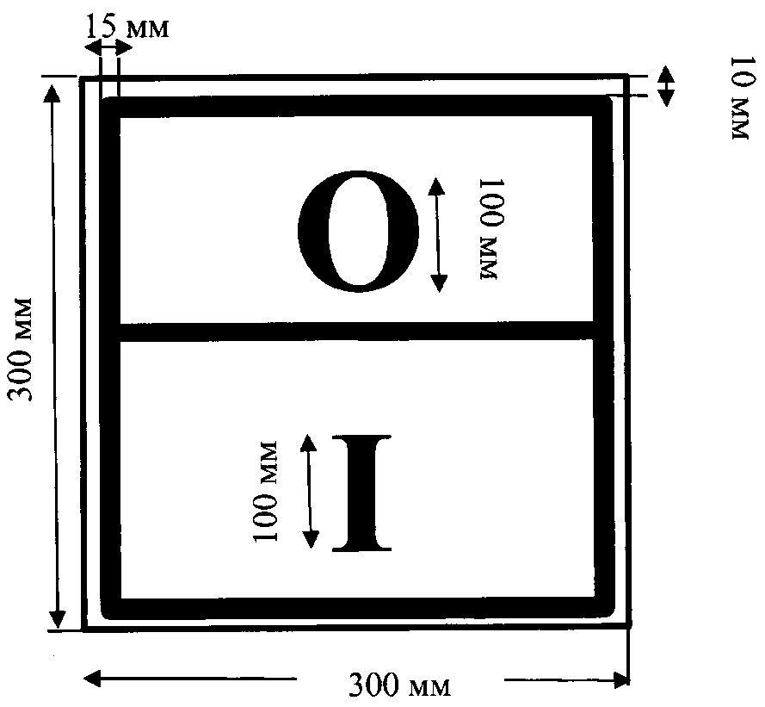

2.2. Рисунок образца специального отличительного знака отходов II класса опасности.

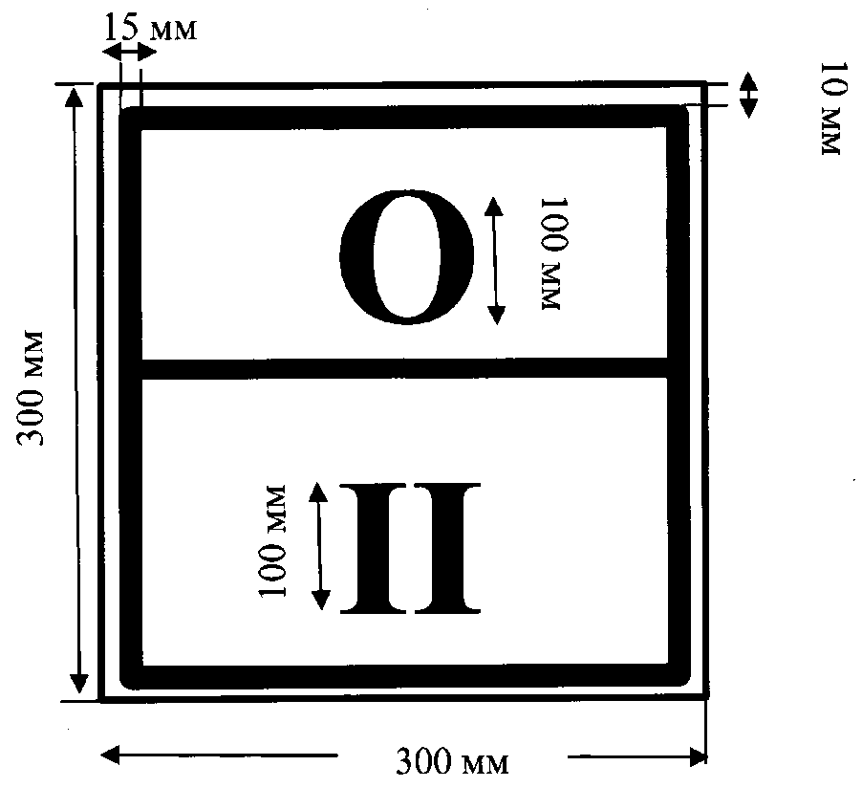

2.3. Рисунок образца специального отличительного знака отходов III класса опасности.

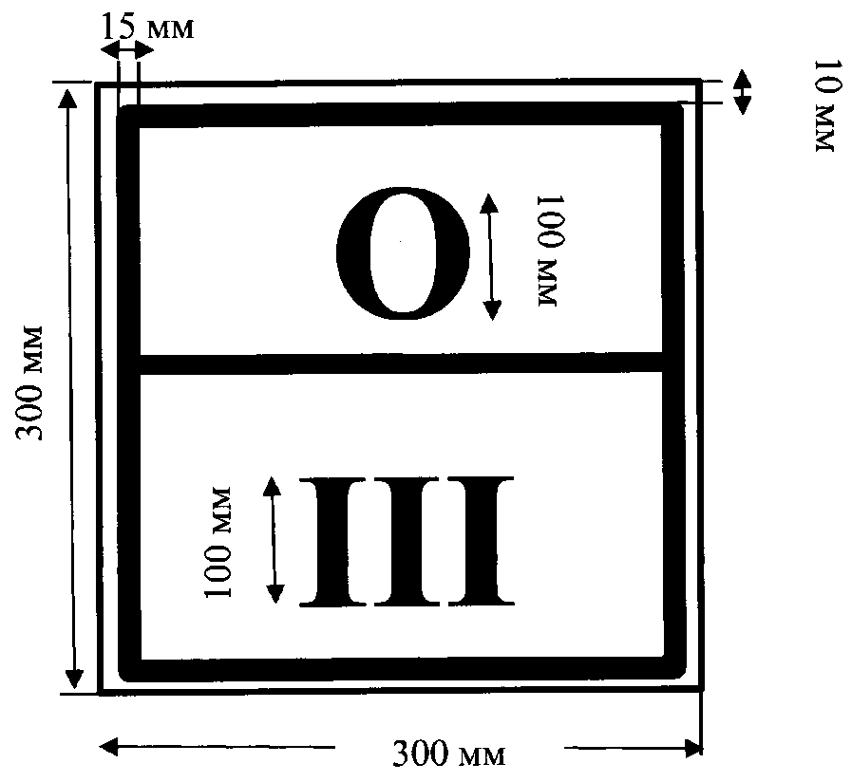

2.4. Рисунок образца специального отличительного знака отходов IV класса опасности.

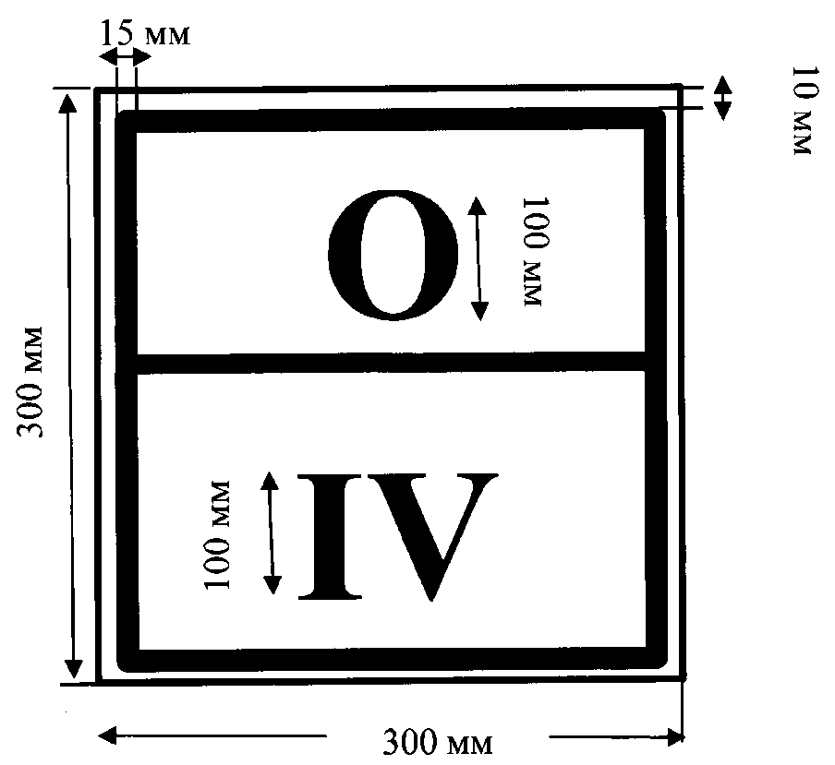

2.5. Рисунок образца специального отличительного знака отходов V класса опасности.

